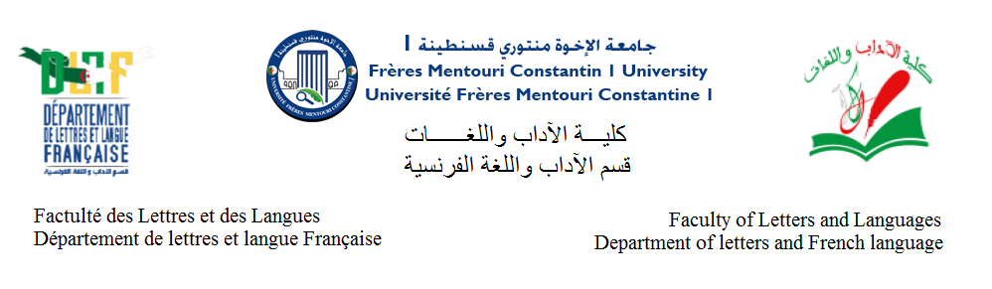
MASTER 1 SL
Planning des contrôles S2
Actualisé
2023/2024
MODULE | DATE | HORAIRES | RESPONSABLE | LIEU
ANALYSE DU DISCOURS | MARDI  21/05/2024 | 11H45 | BOUMENDJEL | A /14
DIGLOSSIE | MERCREDI  22/05/2024 | 10h00 | LARAOUI | 60/62
LEXICOLOGIE SEMANTIQUE | JEUDI  23/05/2024 | 10H00 | BOUCHEMAA | 60/62
RENFORCEMENT LINGUISTIQUE | Samedi  25/05/2024 | 13H30 | LARAOUI | 55/56
METHODO DE LA RECHERCHE | Dimanche  26/05/2024 | 13H30 | BENSAKESLI | A/5
CULTURE ENTREPRENEURIALE | Lundi  27/05/2024 | 10H00 | BENARAB | S 55/56
SOCIOLING INTERACTIONNELLE | Mardi  28/05/2024 | 10H00 | BOUMENDJEL | AMPHI 5
POLITIQUE ET AMENAGEMENT | MERCREDI  29/05/2024 | 08H15 | BENDIEB | AMPH D
CONCEPTS OPERATOIRES DE SOCIOLINGUISTIQUE | JEUDI  30/05/2024 | 11H45 | BENDIEB | Salle 60
PARTICULARISME DU FRANçAIS | SAMEDI  1/06/2024 | 10h00 | DJEGHAR | Salle55 /56

MASTER 1 LAI
Planning des contrôles S2
2023/2024
Actualisé

MODULE | DATE | HORAIRES | RESPONSABLE | LIEU
STYLISTIQUE | MARDI  21/05/2024 | 10H00 | DADCI | SALLE 60
THEORIES DES GENRES LITTERAIRES | MERCREDI  22/05/2024 | 11H45 | BENELHADJ | SALLE 60
LITT MODERNE | JEUDI  23/05/2024 | 11H45 | AISSANI | SALLE 55
APPROCHES INTERDISCIPLINAI | SAMEDI  25/05/2024 | 13H30 | LAROUS | SALLE 60/62
STRATEGIES DISCURSIVES | DIMANCHE  26/05/2024 | 11H45 | DJEGHAR | SALLE 55
PRAGMATIQUE ET ENONCIATION | LUNDI 27/05/2024 | 10H00 | DADCI | SALLE 60/62
INITIATION À L’HISTOIRE DE L’ART | MARDI 28/05/2024 | 10H00 | BELGUECHI | Amphi 6
MYTHOLOGIE | Mercredi  29/05/2024 | 08H15 | MESLOUH | Amphi 05
PRATIQUES DU TEXTE LITTERAIRE | Jeudi  30/05/2024 | 13H30 | MAOUCHI | AMPHI 5

MASTER 1 LGC
Planning des contrôles S2
2023/2024
Actualisé

MODULE | DATE | HORAIRES | RESPONSABLE | LIEU
LITTERATURE FRANçAISE | MARDI  21/05/2024 | 10H00 | CHEBBAH | SALLE 55/56
LITTERATURES DES ANTILLES | MERCREDI  22/05/2024 | 10H00 | MERDACI | SALLE 55
APPROCHES DES TEXTES | JEUDI  23/05/2024 | 11H45 | BOUGHACHICHE | SALLE 60/62
COURANTS LITTERAIRES | SAMEDI  25/05/2024 | 10H00 | DADCI | SALLE 60
ANTHROPOLOGIE | DIMANCHE  26/05/2024 | 13H30 | LAROUS | AMPHI 07
THEMES ET VERSION | LUNDI 2705/2024 | 11H45 | BENYAMINA | AMPHI 13
ANGLAIS | MARDI 28/05/2024 | 10H00 |  | AMPHI 07
LITTERATURE MAGHREBINE | Mercredi  29/05/2024 | 08H15 | ZEGHNOUF | ESPACE ABCD
LITTERATURE COMPAREE | Jeudi  30/05/2024 | 11H45 | MERDACI | SALLE 55
RENFORCEMENT LINGUISTIQUE ANGLAIS | Samedi  01/06/2024 | 10H00 | LOGBI | SALLE 60
Théories de la littérature | Dimanche  02 /06/2024 | 10H00 | AISSANI | SALLE 55
MASTER 1 DIDACTIQUE
Planning des contrôles S2
2023/2024
Actualisé

MODULE | DATE | HORAIRES | RESPONSABLE | LIEU
LINGUISTIQUE TEXTUELLE | MARDI  21/05/2024 | 11H45 | BOUMENDJEL | Amphi 14
DIDACTIQUE DE L’ORAL ET DE L’ECRIT | MERCREDI  22/05/2024 | 08H15 | KHAINNAR | AMPHI B
PSYCHOSYSTEMATIQUE | JEUDI  23/05/2024 | 10H00 | BENLAHLOUH | SALLE55
CULTURE ENTREPRENEURIA | SAMEDI  25/05/2024 | 10H00 | BOUCHEMAA | SSALLE 60
METHODOLOGIE | DIMANCHE  26/05/2024 | 13H30 | ZETILI | AMPHI 6
ECRITS F.O.S SCIENTIFIQUES | LUNDI 27/05/2024 | 11H45 | GUIDOUM | Amphi B
FOS | MARDI 28/05/2024 | 10H00 | GUIDOUM | Salle 55
STRATEGIES D’APPRENTISSAGE | MERCREDI  29/05/2024 | 08H15 | CHERRAD | Amphi 06
DIDACTIQUE ET COGNITION | JEUDI  30/05/2024 | 13H30 | CHERRAD | Salle 60

